Мастер-класс:
«Спортивные игрушки своими руками»
Цель: создание условий для привлечения родителей к активному преображению спортивно- игровой среды

Уважаемые родители! Сегодня я расскажу вам, какое интересное спортивное оборудование можно изготовить своими руками и как его использовать в процессе физкльтурно-оздоровительной работы с детьми.
С вами будут проведены игровые упражнения, где вы сможете оценить эффективность работы с этим оборудованием.
Я надеюсь, что проведённый сегодня мастер – класс поможет вам построить интересную спортивно-оздоровительную среду у себя дома.
Уважаемые родители предлагаем смастерить совместно
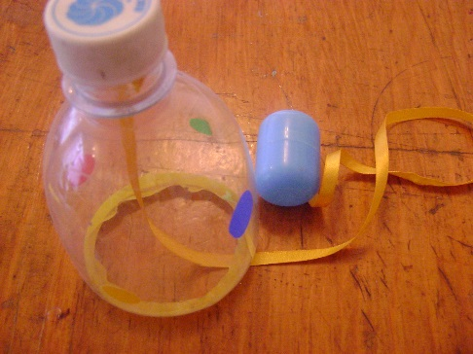
со своим ребёнком «Ловушку» и поиграть.
Нам понадобиться:
- Пластиковая бутылка
- Киндер - яйцо
- Тонкая лента 50см
- Цветная изолента или цветная бумага.
Приступаем к изготовлению ловушки:
- Отрезаем верхний край пластиковой бутылки и обрабатываем его изолентой.
- Откручиваем крышку у бутылки, пропускаем в бутылку ленту, конец ленты закручиваем крышкой.
- Раскрываем киндер-яйцо, вставляем другой конец ленты в яйцо и закрываем его.
- Оформляем бутылку цветной бумагой или изолентой.
Кольцеброс - ловушка готов, приятных и интересных игр.

Игрушка «Вертушка» - развивает ловкость, быстроту.
Для этого нам нужно:
- три полоски длиной 15см и шириной 1см
- палочка
Изготовление:
- Сложить каждую полоску пополам (рис.1)
- Собираем вертушку (рис.2)
- Подтягивая за концы полосок доделываем вертушку (рис.3)
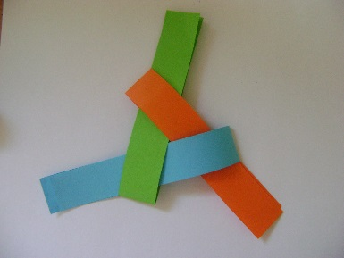
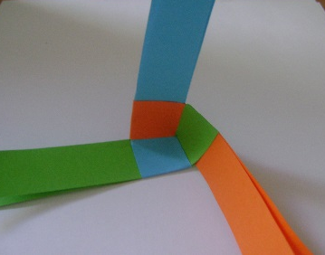
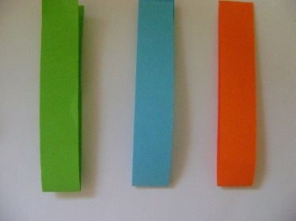
Рис.1 Рис.2 Рис.3
Игрушка «Птичка в клетке»
- развитие дыхания.
Вам понадобится:
- 2 квадратных листа бумаги 10Х10см, на одном квадрате нарисована птица, на другом клетка (рисуем сами)
- толстая нить 30см
- ножницы
- клеящий карандаш
Изготовление:
1. Склеиваем картинки друг с другом, так чтобы с одной стороны была птица, а с другой клетка, прокладывая между картинками по диагонали нить.
Держим за концы нити и дуем на уголок картинки, картинка начинает крутиться, и птичка оказывается в клетке.

